الجمهورية اللبنانية
الاسم والشهرة:--------------------

رقم المرشح :----------------------
وزارة التربية والتعليم العالي الإمتحانات الرسمية لشهادة الإمتياز الفني
المديرية العامة للتعليم المهني والتقني لدورة عام 2013 الأولى
=========
الإختصاص والرمز : المعلوماتية الإدارية (24006)
المادة : الهندسة البرامجية المعدل : (8)
المستندات المسموح بها : لا شيء المدة : ساعة ونصف
Traiter toutes les questions suivantes:

- Parlez de la maintenance corrective. (3 pts)

- Qu’est ce que la fiabilité? (1 ½ pt)
- Donnez quelques éléments de mesure de fiabilité. (1 ½ pt)

- Le graphe ci-dessous décrit l’énoncé d’une fonction d’un programme. (6 pts)
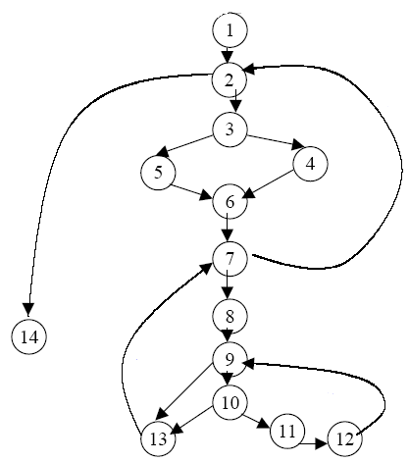
- Combien de régions existe-il dans le graphe?
- Combien d’arêtes ?
- Combien de nœuds ?
- Quelle est la valeur de complexité cyclomatique?
- En déduire le nombre de cas de test.
- En déduire les chemins indépendants.

- Estimer la taille moyenne de l'équipe qui faudrait prévoir pour développer un logiciel estimé à environ 80000 instructions sources. Appliquer la méthode COCOMO et prendre les valeurs des coefficients d’un projet simple. (4 pts)

- Quelles sont les limites du modèle en cascade? (2 pts)
- Est-ce que le modèle de prototypage est le bon choix pour les grands projets? Justifiez votre réponse. (2 pts)

الجمهورية اللبنانية
الاسم والشهرة:--------------------

رقم المرشح :----------------------
وزارة التربية والتعليم العالي الإمتحانات الرسمية لشهادة الإمتياز الفني
المديرية العامة للتعليم المهني والتقني لدورة عام 2013 الأولى
=========
الإختصاص والرمز : المعلوماتية الإدارية (24006)
المادة : الهندسة البرامجية المعدل : (8)
المستندات المسموح بها : لا شيء المدة : ساعة ونصف

Treat all the following questions:

- Talk about correctness maintenance. (3 pts)

- What is the reliability? (1½ pt)
- Give some measure elements of reliability. (1½ pt)

- The graph below describes the statement of a program function. (6 pts)

- How many regions are there in the graph?
- How many edges?
- How many nodes?
- What is the value of cyclomatic complexity?
- Deduce the number of test cases.
- Deduce the independent paths.

- Estimate the average size of the team that should be provided to develop software estimated at about 80,000 source instructions. Apply the COCOMO method and take the values ​​of the coefficients of a simple project. (4 pts)

- What are the limits of cascade model? (2 pts)
- Does the prototyping model the good choice for big projects? Justify your answer. (2 pts)

